ประกาศองค์การบริหารส่วนตำบลป่าซาง
เรื่อง ประกาศใช้แผนพัฒนาท้องถิ่น (พ.ศ.๒๕66–๒๕70) แก้ไข ครั้งที่ 6/2567
--------------------------
ตามระเบียบกระทรวงมหาดไทย ว่าด้วยการจัดทำแผนพัฒนาท้องถิ่นขององค์กรปกครองส่วนท้องถิ่น พ.ศ.2548 แก้ไขเพิ่มเติมถึง (ฉบับที่ 3) พ.ศ.2561 ข้อ 21 กำหนดไว้ การแก้ไขแผนเป็นอำนาจของผู้บริหารท้องถิ่น เมื่อผู้บริหารท้องถิ่นได้เห็นชอบแผนพัฒนาท้องถิ่นที่แก้ไขแล้ว ให้ปิดประกาศให้ประชาชนทราบ โดยเปิดเผยไม่น้อยกว่าสามสิบวันนับแต่วันที่ผู้บริหารท้องถิ่นเห็นชอบ พร้อมทั้งแจ้งสภาท้องถิ่น อำเภอ และ จังหวัดทราบด้วย นั้น
อาศัยอำนาจตามความใน ข้อ 21 และข้อ 24 แห่งระเบียบกระทรวงมหาดไทยว่าด้วยการจัดทำแผนพัฒนาขององค์กรปกครองส่วนท้องถิ่น พ.ศ.2548 แก้ไขเพิ่มเติมถึง (ฉบับที่ 3) พ.ศ. 2561 นายกองค์การบริหารส่วนตำบลป่าซาง จึงอนุมัติและประกาศใช้แผนพัฒนาท้องถิ่น (พ.ศ.2566-2570) แก้ไข ครั้งที่ 6/2567 เพื่อใช้เป็นการจัดทำงบประมาณรายจ่าย ประจำปีงบประมาณ พ.ศ.2567 ดังมีรายละเอียดตามเอกสารที่แนบมาพร้อมนี้
จึงขอประกาศให้ทราบโดยทั่วกัน
ประกาศ ณ วันที่ 5 เดือน สิงหาคม พ.ศ. ๒๕67
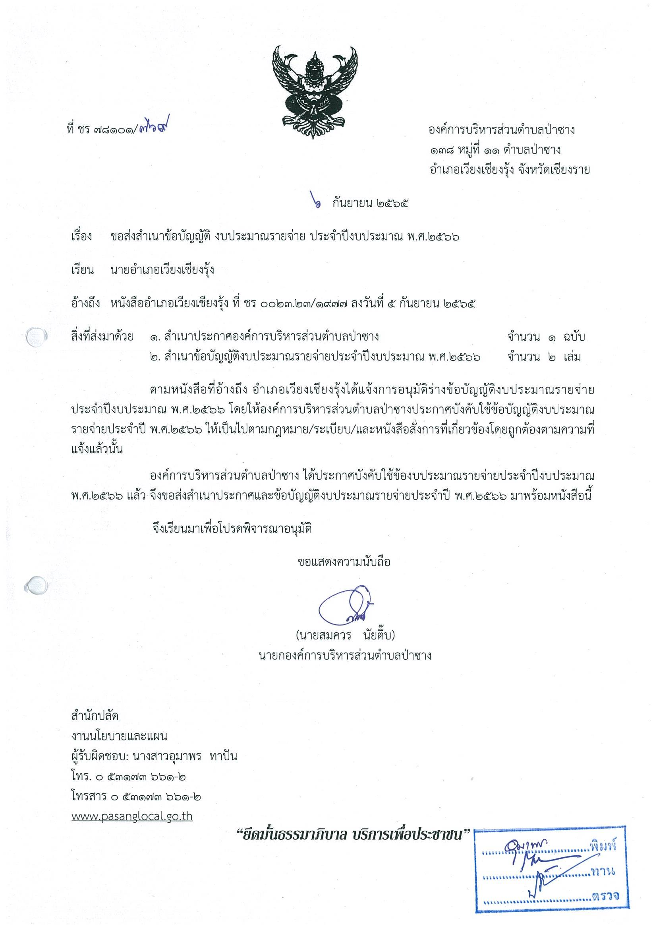

(นายสมควร นัยติ๊บ)
นายกองค์การบริหารส่วนตำบลป่าซาง



แผนพัฒนาท้องถิ่น (พ.ศ.2566-2570)
แก้ไข ครั้งที่ 6/2567

ของ

องค์การบริหารส่วนตำบลป่าซาง
อำเภอเวียงเชียงรุ้ง จังหวัดเชียงราย

วิสัยทัศน์การพัฒนา
“พัฒนาโครงสร้างพื้นฐานและองค์ความรู้แก่ประชาชนให้พร้อมรองรับเออีซีเป็นเวทีเรียนรู้ดูแลผู้สูงวัย เยาวชนรุ่นใหม่ใส่ใจสืบสานภูมิปัญญาประเพณีท้องถิ่นให้ยั่งยืน”

งานนโยบายและแผน สำนักปลัดฯ
โทร.053-173661 ต่อ 11
-1-
แผนพัฒนาท้องถิ่น (พ.ศ.2566-2570) แก้ไข ครั้งที่ 6/2567
ตามแผนพัฒนาท้องถิ่น (พ.ศ.2566-2570) และที่แก้ไข เพิ่มเติม เปลี่ยนแปลง
ลำดับ | รายละเอียดในแผนพัฒนาท้องถิ่น  (ปัจจุบัน) | รายละเอียดใยแผนพัฒนาท้องถิ่น  (แก้ไขใหม่) | เหตุผลการแก้ไข | ยุทธศาสตร์ | แผนงาน
1 | -โครงการปรับปรุงหอกระจายข่าวประจำหมู่บ้าน  หมู่ที่ 13  -ตามแบบ ผ. 02/1  -ที่นำมาจากแผนพัฒนาหมู่บ้านและแผนพัฒนาชุมชน (พ.ศ.2566-2570) หน้า 173 ลำดับที่ 132  -ปีงบประมาณ 2568  -งบประมาณ 200,000 บาท | -โครงการปรับปรุงหอกระจายข่าวประจำหมู่บ้าน  หมู่ที่ 13  -ตามแบบ ผ. 02/1  -แผนพัฒนาท้องถิ่น (พ.ศ.2566-2570) แก้ไข ครั้งที่ 6/2567 หน้า 1 ลำดับที่ 1  -งบประมาณ 200,000 บาท  -ปีงบประมาณ พ.ศ.2567 | 1.เพื่อให้สอดคล้องกับความเป็นจริงโครงการดำเนินการจริง  2.เพื่อให้สอดคล้องกับลักษณะประมาณงานกับงบประมาณจริง  3.เพื่อจัดทำงบประมาณรายจ่ายประจำปีงบประมาณ 2567 | ยุทธศาสตร์ที่ 1 ยุทธศาสตร์การพัฒนาด้านโครงสร้างพื้นฐาน | แผนงานอุตสาหกรรมและการโยธา
2 | -โครงการปรับปรุงหอกระจายข่าวประจำหมู่บ้าน  หมู่ที่ 1  -ตามแบบ ผ. 02/1  -ที่นำมาจากแผนพัฒนาหมู่บ้านและแผนพัฒนาชุมชน (พ.ศ.2566-2570) หน้า 140 ลำดับที่ 3  -ปีงบประมาณ 2566  -งบประมาณ 200,000 บาท | โครงการปรับปรุงหอกระจายข่าวประจำหมู่บ้าน  หมู่ที่ 1 ตามแบบ ผ. 02/1  -แผนพัฒนาท้องถิ่น (พ.ศ.2566-2570) แก้ไข ครั้งที่ 6/2567 หน้า 1 ลำดับที่ 2  งบประมาณ 200,000 บาท  -ปีงบประมาณ พ.ศ.2567 | 1.เพื่อให้สอดคล้องกับความเป็นจริงโครงการดำเนินการจริง  2.เพื่อให้สอดคล้องกับลักษณะประมาณงานกับงบประมาณจริง  3.เพื่อจัดทำงบประมาณรายจ่ายประจำปีงบประมาณ 2567 | ยุทธศาสตร์ที่ 1 ยุทธศาสตร์การพัฒนาด้านโครงสร้างพื้นฐาน | แผนงานอุตสาหกรรมและการโยธา
3 | -โครงการเสริมผิวทางแอสฟัลท์ติกคอนกรีต เชื่อมต่อระหว่าง หมู่ที่ 5,14,8 ตามแบบ ผ 02/2  -สำหรับ โครงการที่เกินศักยภาพขององค์กรปกครองส่วนท้องถิ่นที่ใช้สำหรับการประสานแผนพัฒนาท้องถิ่น (พ.ศ.2566-2570) หน้าที่ 192 ลำดับที่ 3 -ปีงบประมาณ 2567  -งบประมาณ 6,856,000 บาท | -โครงการเสริมผิวทางแอสฟัลท์ติกคอนกรีต เชื่อมต่อระหว่าง หมู่ที่ 5,14,8 ตามแบบ ผ 02  -แผนพัฒนาท้องถิ่น (พ.ศ.2566-2570) แก้ไข ครั้งที่ 6/2567 หน้า 1 ลำดับที่ 3  -ปีงบประมาณ 2567  -งบประมาณ 6,856,000 บาท | 1.เพื่อให้สอดคล้องกับความเป็นจริงโครงการดำเนินการจริง  2.เพื่อให้สอดคล้องกับลักษณะประมาณงานกับงบประมาณจริง  3.เพื่อจัดทำงบประมาณรายจ่ายประจำปีงบประมาณ 2567 | ยุทธศาสตร์ที่ 1 ยุทธศาสตร์การพัฒนาด้านโครงสร้างพื้นฐาน | แผนงานอุตสาหกรรมและการโยธา

-2-
แผนพัฒนาท้องถิ่น (พ.ศ.2566-2570) แก้ไข ครั้งที่ 6/2567
ตามแผนพัฒนาท้องถิ่น (พ.ศ.2566-2570) และที่แก้ไข เพิ่มเติม เปลี่ยนแปลง
ลำดับ | รายละเอียดในแผนพัฒนาท้องถิ่น  (ปัจจุบัน) | รายละเอียดใยแผนพัฒนาท้องถิ่น  (แก้ไขใหม่) | เหตุผลการแก้ไข | ยุทธศาสตร์ | แผนงาน
4 | -โครงการปรับปรุงเสริมผิวถนนด้วยแอสฟัลท์ติกคอน กรีตภายในหมู่บ้าน หมู่ที่ 3  -ตามแบบ ผ. 02/2  - สำหรับ โครงการที่เกินศักยภาพขององค์กรปกครองส่วนท้องถิ่นที่ใช้สำหรับการประสานแผนพัฒนาท้องถิ่น (พ.ศ.2566-2570) เพิ่มเติม ครั้งที่ 4/2566 หน้าที่ 71 ลำดับที่ 5  - ปีงบประมาณ 2567  -งบประมาณ 1,000,000 บาท | -โครงการปรับปรุงเสริมผิวถนนด้วยแอสฟัลท์ติกคอนกรีตภายในหมู่บ้าน หมู่ที่ 3  -ตามแบบ ผ. 02  -แผนพัฒนาท้องถิ่น (พ.ศ.2566-2570) แก้ไข ครั้งที่ 6/2567 หน้า 1 ลำดับที่ 4  - ปีงบประมาณ 2567  -งบประมาณ 1,000,000 บาท | 1.เพื่อให้สอดคล้องกับความเป็นจริงโครงการดำเนินการจริง  2.เพื่อให้สอดคล้องกับลักษณะประมาณงานกับงบประมาณจริง  3.เพื่อจัดทำงบประมาณรายจ่ายประจำปีงบประมาณ 2567 | ยุทธศาสตร์ที่ 1 ยุทธศาสตร์การพัฒนาด้านโครงสร้างพื้นฐาน | แผนงานอุตสาหกรรมและการโยธา

